 | Abdi İpekçi Caddesi Kaşıkçıoğlu Apt. No:42 D:2 34365 Nişantaşı İstanbul  www.artxist.com  info@artxist.com  T. +90 212 291 77 84 F. +90 212 343 69 35 | BASIN BÜLTENİ

“Everyone Carries A Shadow” // “İnsan Kendi Gölgesinde Yaşar”

x-ist, fotoğrafçı Lale Tara’nın x-ist’teki ikinci solo sergisine 10 Eylül – 19 Ekim, 2013
tarihleri arasında ev sahipliği yapıyor.

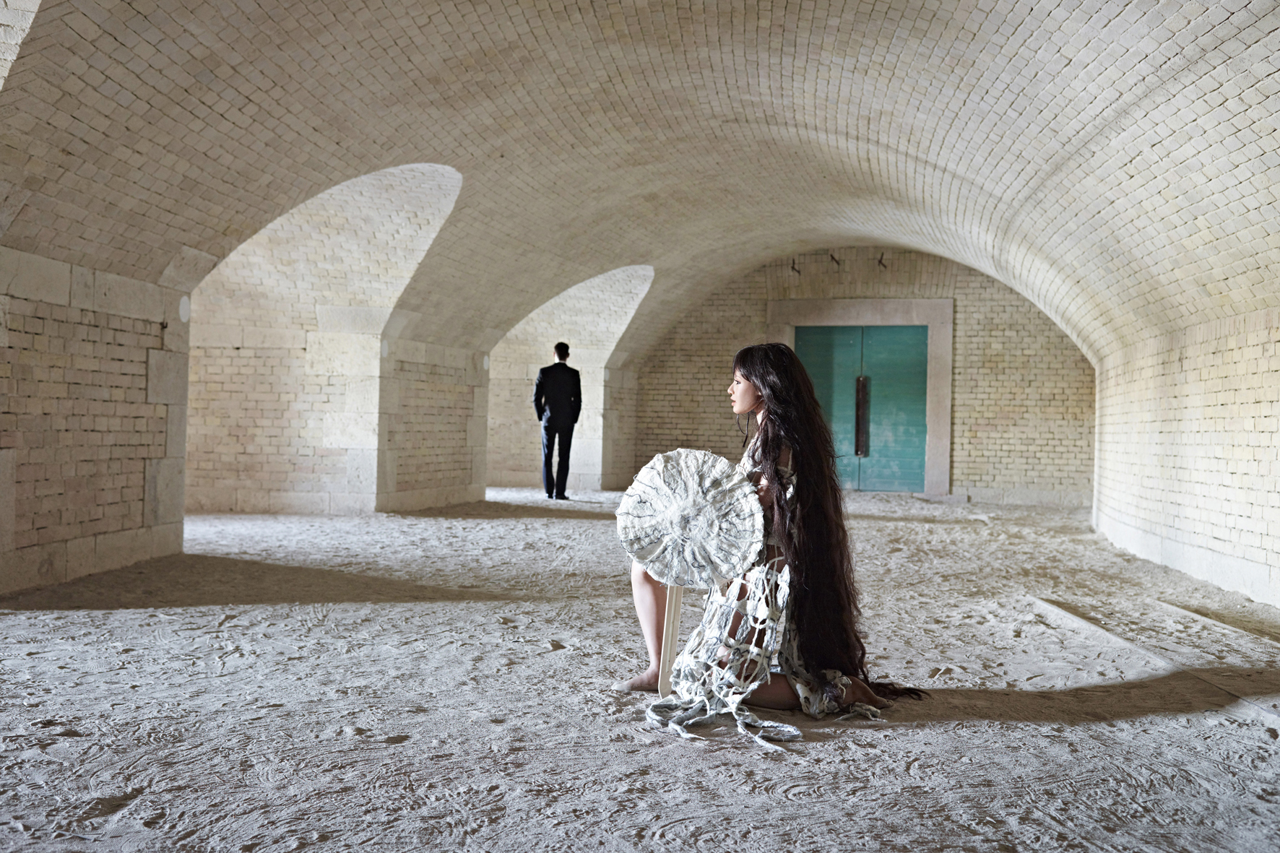
Lale Tara, “everyone carries a shadow”, Fotoğraf, 80 x 120 cm, 3 ed. – 120 x 180 cm, 3 ed., 2012

Fotoğrafçı Lale Tara, “Canlı” (Bilsar, 2006) ve “Hello Earth Goodbye” (Bilsar, 2007) isimli solo sergilerinin ardından, 2009 yılında “doppelgänger (RUI)” adlı sergisiyle x-ist’te sanatseverlerle buluştu. Strazburg, Hong Kong, Basel, Londra, Bombay, Taipei, Singapur, Dubai, Tokyo gibi birçok farklı şehirde sergileriyle adını duyuran sanatçının İstanbul’daki son kişisel sergisi “Masum Suretler” 2011 yılında İstanbul Modern Sanatlar Müzesi'nin fotoğraf bölümünde sergilendi.

Lale Tara yeni fotoğraf serisini “Everyone Carries a Shadow” // “İnsan Kendi Gölgesinde Yaşar”’ başlığıyla sunuyor. Seriyi oluşturan on iki fotoğrafın çekimi Macaristan'ın değişik yerlerindeki atıl, terkedilmiş mekanlarda gerçekleştirildi. Kurgusal olarak sanatçı tarafından hazırlanan on iki sahne Lale Tara’nın önceki çalışmalarında da görüldüğü üzere birebir insan boyutunda ve insansı görünümdeki replikalar etrafında dönüyor. Birçok sanatçı tarafından fotoğraf ve film yoluyla, bir tür yansıtma aracı, bir sanat objesi olarak kullanılan replika Lale Tara’nın fotoğraflarında kendi ikincil varlığının manifestosu olarak ortaya çıkarak farklı medialar arasındaki etkileşime değiniyor ve fotoğrafın bağlamsallığını bilinçli bir şekilde yıkıyor.

Kadının toplumsal baskılarla öteledikleri arzu ve korkularını kimi edebi eserler üzerinden konu edinen Lale Tara’nın fotoğrafları C.G.Jung’un bastırılan ve bilinçdışına itilenlerin yok olmadığının, insan ruhunun gölge olarak bilinen kısmında saklanmış olarak durmasını kabul eden öğretisi “insanın gölgesini” betimleyerek, izleyiciyi kendi gölgesiyle yüzleşmeye davet ediyor. Fotoğraflarda gördüğümüz bu “gölge” temsili asi kadınlar, kadına dair inkar edilenleri tüm netliğiyle gözler önüne sererek feminenliğin katı cinsiyet inşalarına meydan okuyorlar.

Sanatçı Biyografisi

LALE TARA
İstanbul

Lale Tara, 2005 yılında Robinson Crusoe Kitabevi tarafından yayınlanan “yediayyedigün” adlı görsel günlüğünün çekimlerine paralel olarak The New School University (New York) ve OCTET: School of Visual Arts (New York)’ta çeşitli fotoğraf dersleri aldı. “Canlı” (Bilsar, 2006), “Hello Earth Goodbye” (Bilsar, 2007), “doppelgänger (RUI)” (x-ist, 2009), ”Masum Suretler” (Istanbul Modern, 2011), “Everyone Carries A Shadow” (x-ist, 2013) başlıklı kişisel sergileriyle x-ist’te sanatseverlerle buluştu. Contemporary İstanbul’09, 10, 12 & 13, St-art 2009 (14. Avrupa Çağdaş Sanat Fuarı, Strasbourg, Fransa), ART HK’10 ve 11 (Hong Kong Uluslararası Sanat Fuarı), VIP Art Fair 2012, Unseen Amsterdam 2012, Scope Basel 2011 ve 2012 sanat fuarlarında yer aldı. Lale Tara, ”Türk Çağdaş Fotoğrafı Üzerine Subjektif Bir Panorama” (Maison des Métallos, Paris, 2009), sanat insiyatifi JAMM’in gerçekleştirdiği ”Ne Burada Ne de Orada: Kültürel Melezlik ve Üçüncü Alan Üzerine Düşünceler” (Art & Beyond, Londra, 2010), ”Yeninin Geleneği” (Sakshi Galeri, Bombay, Hindistan, 2010), ”Tarih ile Masal Arasında: Güncel Fotoğraf” (Sakshi Galeri, Taipei, Taiwan, 2010) ve ”Idols and Icons” (Yavuz Fine Art, Singapur, 2011), “Samawi Koleksiyonu II Sergisi” (Ayyam Galeri, Dubai, 2012), ”Dünden Sonra” (Istanbul Modern, 2012) ve ”The Fairest One of All” (Yamamoto Gendai Galeri, Tokyo, 2012) başlıklı çok uluslu karma sergilere katıldı. Lale Tara ilk baskısı 2010 yılında gerçekleşen “Unleashed: Contemporary Art from Turkey” adlı kitapta yer alır.

